2024年寒假PBL交叉学科线上课程报名选课指南

随着科学技术的加速演进，基础科学研究在深度和广度上不断拓展，学科交叉融合呈现加速发展趋势。为贯彻落实党的二十大关于“实施科教兴国战略，强化现代化建设人才支撑”等有关精神，更好地培养和提升学生的专业学科综合能力、跨文化沟通力、国际理解力和全球胜任力，2024年寒假，高层次国际化人才培养创新实践项目将继续开设PBL（Project-Based Learning）交叉学科线上课程（以下简称PBL线上课程）。

**亮点数据（以图片形式呈现）：**

100所：与100所知名高校建立合作，组织学生参与课程学习

8000人+：累计8000 余名学生参与课程学习

57类：内容涵盖57个学科领域

96%：在参与过该课程的学生中，96%的学生表示对课程教授非常满意

2024年PBL线上课程将于**2023年11月27日-2024年1月2日进行报名及选课**，**正式上课时间为2024年1月15日-2月4日**。请同学们留意报名及选课时间，踊跃报名参加课程学习。

一、新增课程介绍

根据2023年10月9日，教育部公布的最新学位授予单位（不含军队单位）自主设置二级学科和交叉学科名单，交叉学科数量持续攀升，从2020年的549个增至2023年的860个，设置交叉学科的高校数量也从160所增加至230所，与碳中和科学与工程、生物信息学等热门领域相关的交叉学科得到了高校的关注。

为促进学科专业交叉融合，助力各高校交叉学科建设工作，满足经济社会发展对高层次创新型、复合型、应用型人才的需求，提升学生的专业学科综合能力和全球胜任力，2024年寒假PBL线上课程将新增**《仿生学和仿生机器人设计》和《碳金融：市场机制、政策工具和投资机遇》**两门课程，分别邀请了中山大学“百人计划”引进人才吴教授和英国爱丁堡大学金融学Prof. Ibikunle担任授课教师。（在最新公布的QS2024世界大学排名中，爱丁堡大学位列全球第15名。）

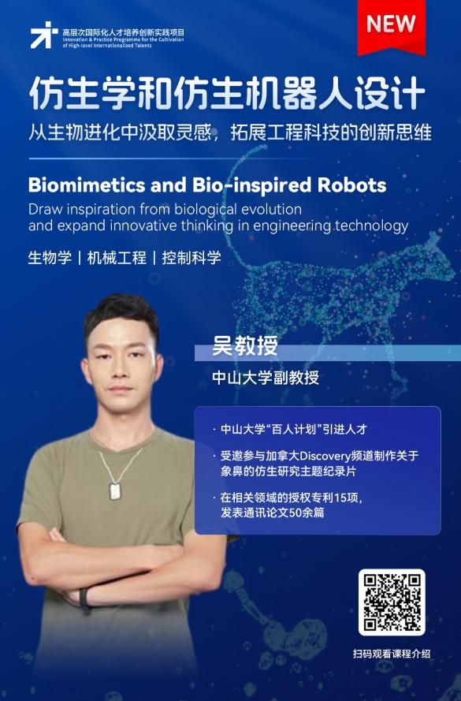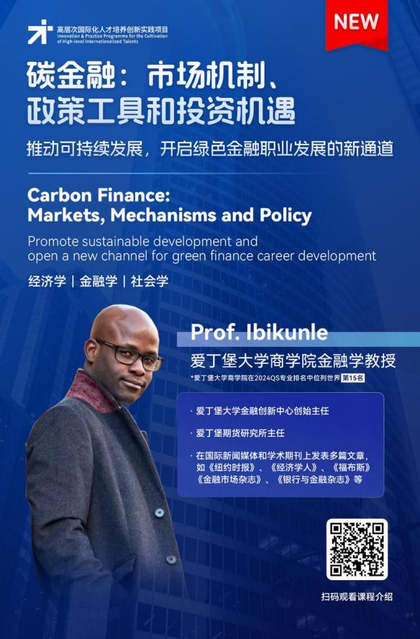

二、课程特色

**人才培养，专业平台**

PBL线上课程与英国、美国、加拿大和新加坡等多个国家的教授和专家合作，打造适合我国高校学生的交叉学科国际课程，让学生足不出户就可以学习国外大学课程。

**创新教学，自驱学习**

PBL线上课程以教师提出问题并引导学生、学生自主思考解决方案并在实操中检验方案是否可行的模式来进行全方位的学习和互动。学生既能收获知识，也能提高自主学习能力、批判思考能力和创新能力。

**高配师资，实战实用**

PBL线上课程邀请海外知名院校教授、专家和讲师为主导师，辅以助教查漏补缺，将理论讲解和实战互动融为一体，学以致用。

**生涯规划，助力未来**

课程导师和助教将分享自身经验，为学生升学、留学等未来生涯规划提供辅助性指导。

三、成果收获

**课程证书**：按要求完成课程学习并成绩合格的学生，将获得由教育部中外人文交流中心颁发的电子课程证书。

**项目报告**：完成一篇项目研究计划或研究报告。

**科研经验积累**：学习研究方法，提升科研和学术写作能力，为日后进修或深造积累科研经验。

**问题解决能力提升**：通过PBL方法，使用所学知识解决具体问题，锻炼批判性思维和创造力，提升解决问题的能力。

四、报名及选课流程

**报名时间：**

2023年11月27日-2024年1月2日

**报名及选课流程：**

第一步：注册/登录

在网页端登录学习平台，右上角注册/登录。

网址：

https://stu.chitp.harbourmooc.com/student/#/index

第二步：了解课程

点击【课程介绍】-【PBL交叉学科线上课程】，详细查阅各课程介绍与大纲，确定目标课程。

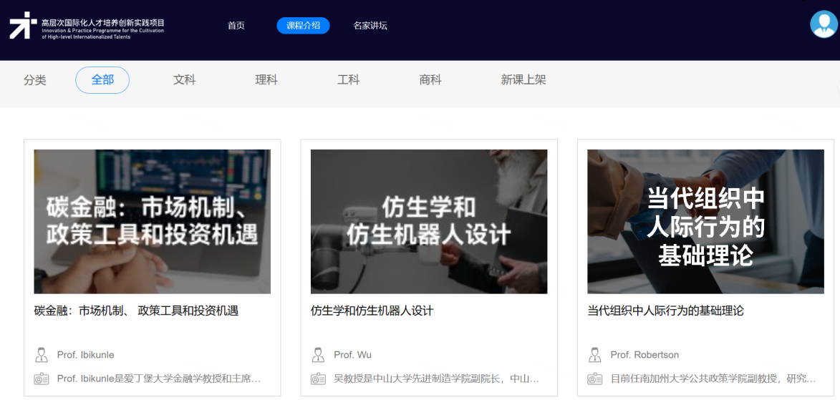

第三步：报名

回到首页，点击下图，跳转至PBL线上课程预约报名界面，并根据要求在报名表格中如实填写个人信息。



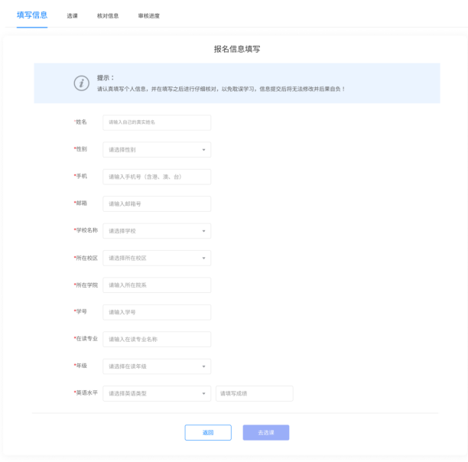

第四步：选课

选择心仪课程，点击下一步，核对信息无误后，点击提交。

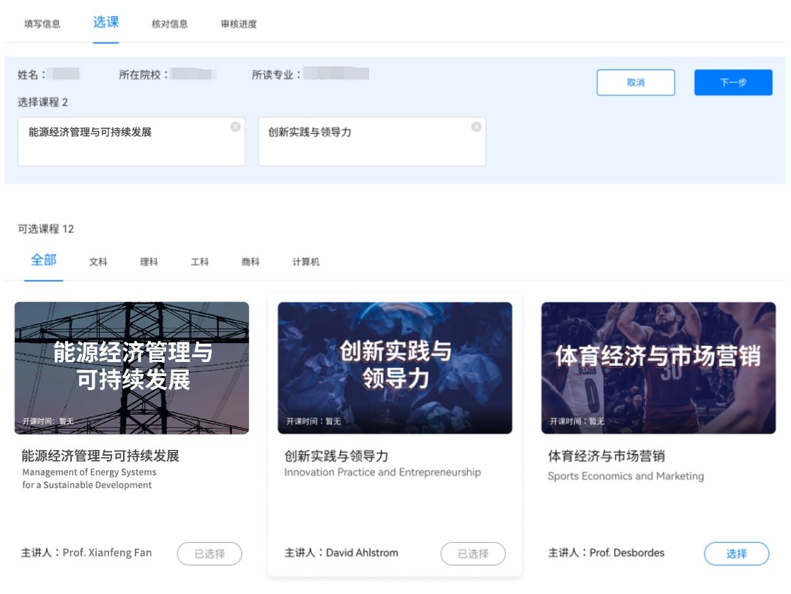

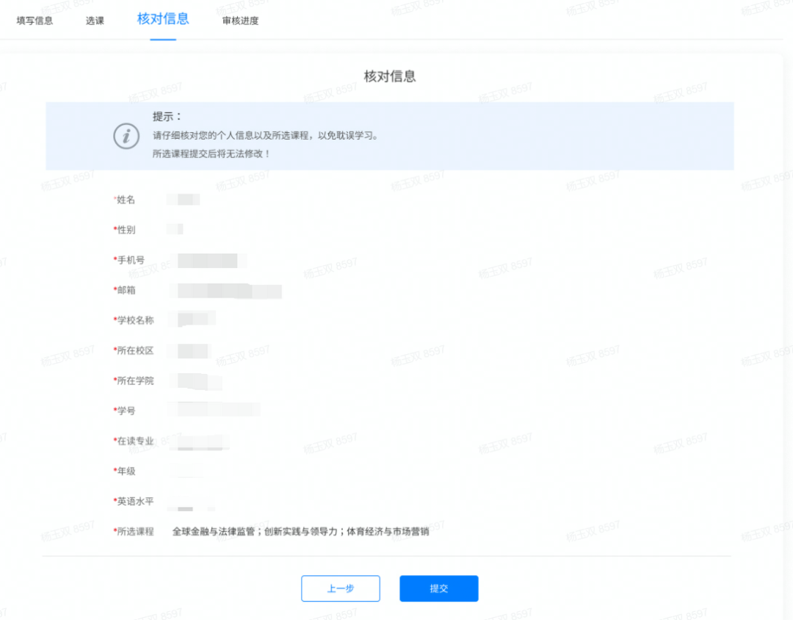

提交成功后，你会收到“高层次国际化人才培养加油站”公众号【成功报名】的通知。

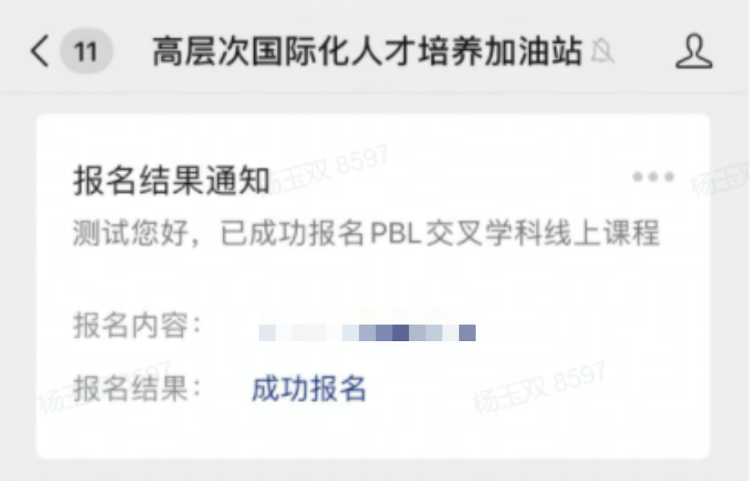

第五步：等待审核结果

选课后，学校将在2024年1月2-12日对本校学生注册、选课进行审核，请耐心等待审核结果。

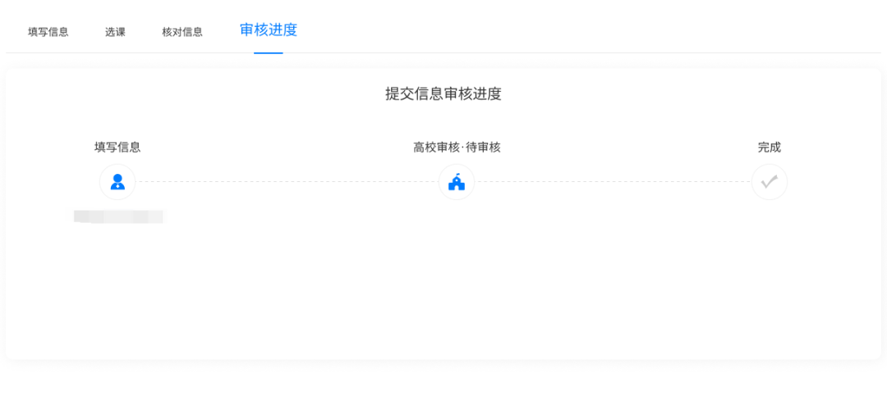

如通过报名审核，你将在1月13日前收到网页端和公众号发送的审核结果通知。

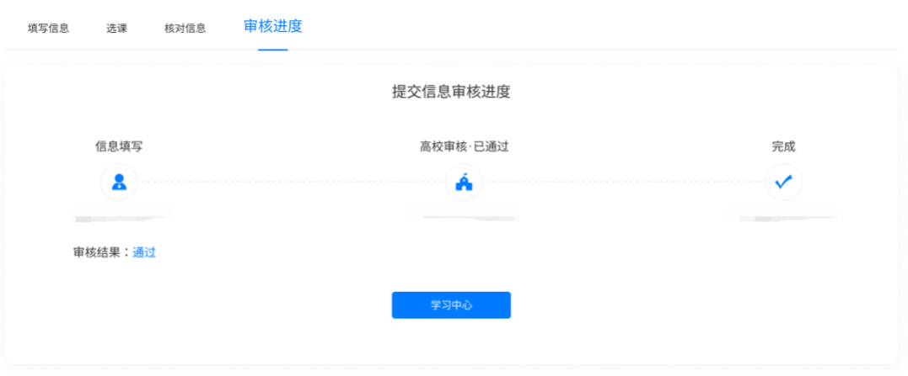

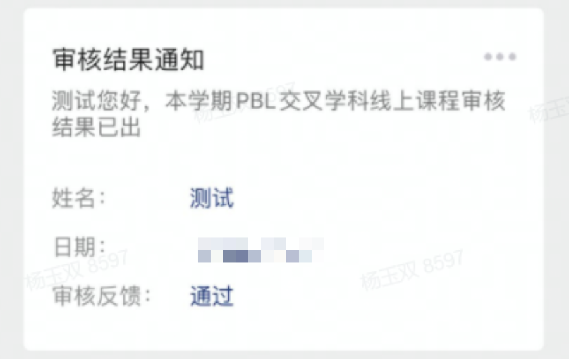

如未通过报名审核，你也会在1月13日前收到网页端和公众号发送的审核结果通知。

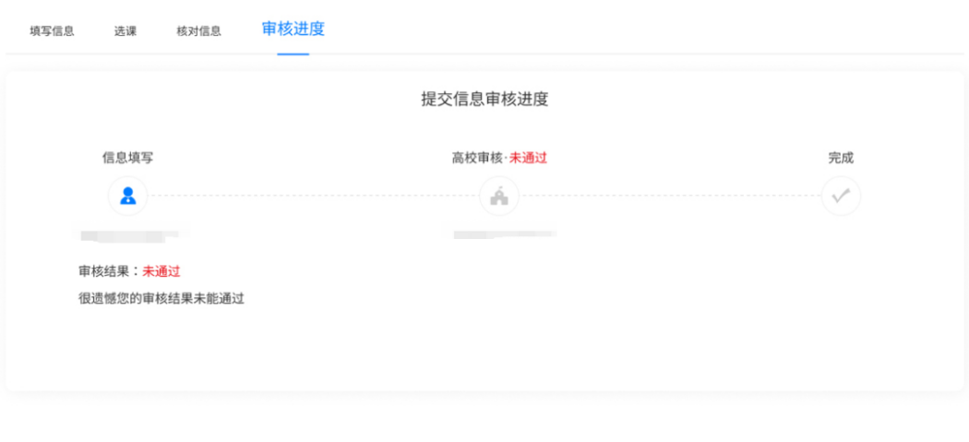

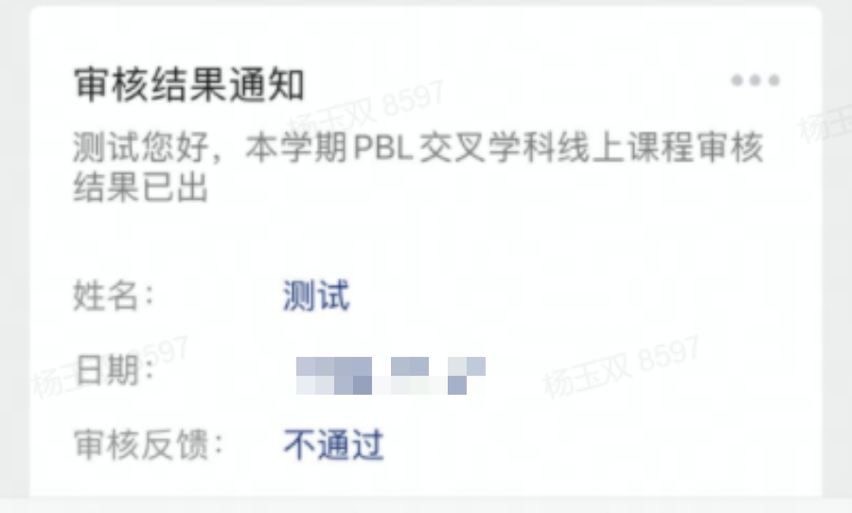

第六步：课前准备

通过审核后，你已正式成为2024年寒假PBL线上课程的学员。你可在课程官网首页查看课程表，了解开课时间等信息，下载课程的预习材料等资料。

以上为2024年寒假PBL线上课程报名及选课指南，欢迎同学们积极选报，学习新知识，开拓新视野。

在正式开课前，本公众号还将为大家推送新生开课指南，敬请关注！

